晚间分享：羊羊班班的理财蜕变路

爬楼密码：学习改变人生

小伙伴们晚上好，又到了我们的晚分享加餐时间，今天跟大家聊聊我的故事。

我的财富列车即将起航，快上车，和我一起穿越时空，去看看几年前的自己。

列车的第一站是大学的暑假，为什么会停留在这一站呢？因为这个暑假不一般，发生了让我印象深刻的一件事。

那年暑假，我跟同寝室的妹子一起找兼职，想暑期赚点零花钱，可大学生兼职哪那么好找，我们什么都不会，第一次找一点经验也没有，每天顶着烈日天天往外跑，没几天就晒成了黑蛋，这样持续了大半月，终于找到了距离合适，时间又合适的超市促销。当时手里的钱连下个月房租都交不起，房子到期就被房东赶了出来，因为暑假学校宿舍不让住，我们就在附近租了地下室，现在可好，连地下室都没得住了。

我依稀记得，搬出地下室的那天晚上，没地方去，只能在小区附近的公园坐着，当时可能年纪小没心没肺胆子也大，不知道什么是委屈害怕，半夜12点我两还乐呵呵的开玩笑互相安慰着说，你看星星真好看呀一闪一闪的，那时漆黑的天空，万籁俱寂的公园只听到蛐蛐的叫声，就这样你一言我一语的终于到了凌晨，我两起身去坐公交，虽然没有住的，但兼职还得继续。

不知是幸运还是我们实在太可怜，刚认识几天同租地下室的大哥看不过去就喊我们去住他的屋子，大哥在附近做保安晚上值班不回来，我们就晚上在大哥租的地下室睡觉，白天兼职促销，这样过了几天实在过意不去，才向同学借钱付了一个月的房租，等发工资了马上还。

其实除了向同学借钱，还能向父母要，可我们放假前为了父母放心就说在同学家住，之前的生活费因为花钱不节制早就花完了，哪还敢再要钱，我两家庭条件一般，父母供大学已经很辛苦了，也不忍心再给父母额外的压力。

虽然这件事已经过去了好几年，可露宿街头的荒凉与落寞感，我想这辈子都忘不了了，事态炎凉，没有钱寸步难行，还记得当时就告诉自己，等以后工作就好了，不会再这么惨了。

经过这次找兼职积累了经验，此后的几年暑假，我体验了卖手机、发传单、做礼仪各种，得以应付上学期间的吃饭钱。

大学的暑期就在我打工期间匆匆度过，转眼到了毕业季，开始找工作，当时的我不懂职业规划个人目标，只想赶快上班赚钱有收入，所以当一家公司给我投来行政橄榄枝的时候我没多做思考就接受了，职业发展和个人未来前景丝毫没考虑，家里没有前辈可以给我建议和指导，工作后我以为安安稳稳的踏实上班就行，可是我忘记了经济是快速发展的，房租是越来越贵，薪资更是万年不变的，企业也是会淘汰的。

工作2年后，企业因为经营不善导致情况越来越糟，最后我在零存款又涨房租的情况下离职了，可能骨子里有着小强般的意志，但更多的是手上没钱的危机感，促使我马不停蹄的找工作，可找了一星期都没什么结果，就想先随便凑合再慢慢找别的，这么一想我就做了贷款公司的客服，在那2个月里，发现很多人1000块也会来贷款，特别不理解就跟同事讨论，为什么1千还要来贷款，每天可都有利息呢，找朋友借借不行吗，还不要利息，同事白眼一翻说，张口借钱哪那么容易，欠人情不说，面子也过不去啊，再说了这个平台1千，那个平台1千的，谁知道他借多钱呢？你只看到了你看到的，那些你没看到的呢？

也是在那时，我慢慢明白，原来大家过的都不像表面这样轻松，我每天的吃饱混天黑只是对真实生活情况的视而不见罢了，想想自己，不是照样连1千存款也没有吗，就这样还不自知。

也因为这份工作，懂的了，钱是有时间价值，如果我有存款也可以这样去赚钱啊，心里暗暗告诉自己不能安于现状要上进努力奋斗，自此钱生钱在我心里埋下了种子。

说幸运也没错，之后没几天，我就找到了满意的工作，上班没人管，老板远在外，这样安逸的工作使我忘记了失业时给自己定的目标，当时面试多家都不如意，我告诉自己就因为没特点没优势所以好工作我总不行，还信誓旦旦说要提升自己，不能天天玩手机虚度光阴，可一找到安逸工作，我又开始堕落了。

我忘记了自己当时的决心，忘记了还有分期信用卡债务，忘记了自己当时的处境，更忘记了家里父母已经日渐衰老，这一切我都视而不见，又开始休息逛街购物晚上玩手机看小说刷剧，唯一不同的是每次休息的晚上都会有点愧疚感，但很快就被手机里的各种消息所吸引，玩的不亦乐乎。

但是这样“美好”的生活被老家的一个消息打破。

是我姑家的事情，家里儿子因为家庭条件一般，人更一般的原因，快30了还没结婚，要知道农村快30还没结婚可不是好兆头，所以天天让媒婆介绍姑娘相亲，好不容易找了个脑子不是很好使的，给了10万彩礼钱，想着终于要抱上孙子了，哪知结婚当天，他爸（我姑父）房顶挂灯笼直接摔了下来，据家里人说，县医院都不敢接要转院到市里，最后辗转到了北京，好好的喜事当天成了这样，太糟心了，之后我姑家因为结婚办事没钱治病，只能一家家去借，家里人跟我说，借钱时刚进家门就跪下了，一边哭一遍求着借点钱，看了特别不是滋味，还说，救急不救穷，他们家这情况钱借出去就别想着拿回来了。

人生没有彩排，每一个细节都是现场直播，身边出了这事后，我特别担忧，想到我父母已经要50了， 我呢，如果哪天父母生病住院，我有多少钱可以给他们治病呢？仔细一想，特别的害怕，因为我家的情况相比姑家也好不到哪去，唯一好的一点就是有个弟弟还小，结婚还早，可一想到父母在家务农，每年又能赚几个钱？再看看我自己，不上进不努力不学习不进步，也是这一刻我才意识到自己的危机。

都说吸引力法则很神奇，在我想要改变却没有方向的时候，理财训练营进入了我的视线，我依稀记得那个下午，阳光透过玻璃窗照了进来，特别的温暖，我在星姐的公号刷到了寻找已久的方向，文章里上班几年0存款的人说的不就是我吗，当时只觉得这是为我量身定做，迫不及待的加入了。

那是我第一次开始认真学习，也是第一次知道延迟满足，资产负债、穷人思维、时间成本等等这些新奇的概念，我从这些故事里都看到了自己的影子，因为不懂得延迟满足所以我总是想要就买，不懂克制，更是动不动就穷人思维，可我也发现当我买想要的东西时就是富人思维，因为我不去想自己有多少钱，只去想买了它买了它。

当时的训练营还是21天，在那21天里，我知道了为什么定了目标又行动失败，因为一个人学习真的很难，你身边有太多的诱惑，无时无刻不在勾引着你。

虽然在那些天里收获很多，可快毕业的时候我的懒癌+视而不见安于现状的毛病又犯了，看着群里其它同学在报名初级课，我当时脑子里想，确实挺有用的，但是我没有钱啊，信用卡还欠不少呢，哎，等我还完了再报吧。

这么一想就到了毕业，可能是我平时比较活跃，输出感悟笔记和作业都一个不落，成为积分第一名的优秀学员，我和班班聊以后的规划，班班说，既然知道理财是必要的，那为什么不是现在去做呢？

“还记得小狗钱钱里的72小时吗，有些事情现在不做，可能一辈子都不会再做了”

不要等到明天，明天太遥远，今天就开始行动，人生贵在行动，迟疑不决时，不妨先卖出小小一步啊

当时我呆住片刻，想到可能因一时的迟疑错失真正改变的机会，就很害怕，害怕毕业后我还是这样子，最后我刷信用卡报名了当时的学习，学习了是自己的，我要用理财实现自己的梦想改变自己的生活。

我也明白行动是成功的阶梯，行动越多，登得越高，我就拼一个春夏秋冬，愿一生无悔。

再说了，计算机大师冯诺依曼曾说过：如果有人不相信投资是简单的，那是因为他们没有意识到人生有多复杂，这个世上只有想不通的人，没有走不通的路！

我学的时候课程还不是现在这种训练营，老一版的课程是视频，有效期120天，纯自学。

就这样，我也踩着天数学过来了，本来还担心股票学不会，结果完全听得懂，就是实际运用不熟练，也是在学习的几个月里，我还清了分期的信用卡，开始存钱。

刚开始200然后500，后来1000，甚至有时是2000，同样的工资，我却能开始存下钱，这得益于小白营分享的记账，虽然记账是随手的事情，可它却带给了我如此大的收获，我很开心，原来有存款是这种安心满足的感觉啊。

都说一分耕耘一分收获，因为学习后就开始投资，我收获了人生第一笔被动的收益，体会到了不用工作赚钱，而是用资本去赚钱的感觉。

也许真的是越努力越幸运，去年学习没多久，我就赚回了数倍的学费，当时特别开心，那一次的被动收益对我意义重大，即使现在的收益远超当时，可我还是记得刚学习完自己实操盈利的感觉。

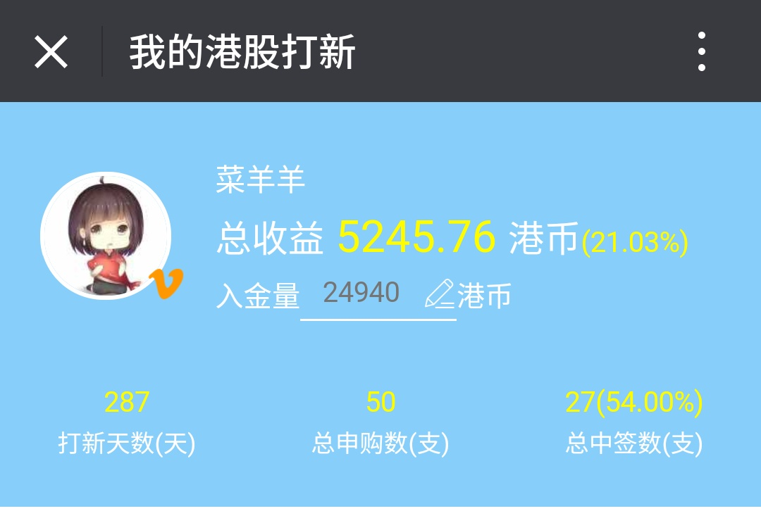

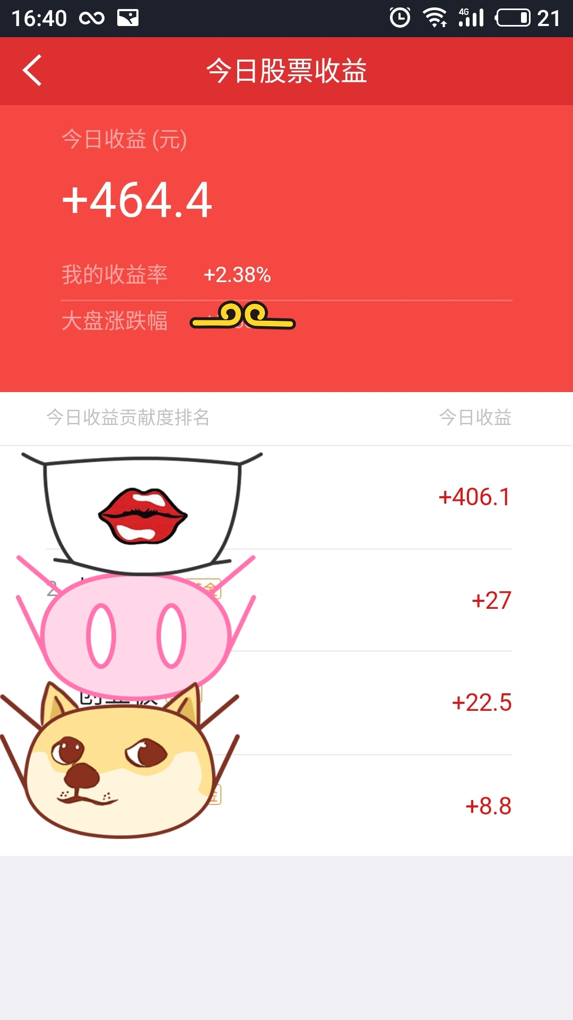

现在回过头去看，这点收益早已不看在眼里，可这些收益代表着我的选择，没有错

好啦，财富列车的第一站‘“我的过去”小伙伴都了解了，接下来和我一起去第二站：“现在”看看吧~

我现在的状态是，每天出门只要想着今天的工作就充满了做事的激情，也许这正是设置了好目标的最真切感受，虽然每天的进步不明显，走的也很慢，但我学会了不后退，更不会因为懦弱和满足而放弃前行，因为我知道，成功者不是比我聪明，他只是在最短的时间采取了最大的行动，所以我现在行动力上升，精神富足，物质也增加，也算是学有所成，劳有所获了，更让这几年一直停步不前的我开始向前迈了一大步。

有时我会思考，为什么会有如此改变？

认真想想后，发现主要犯了1个错误：不会取经。

不论是当初暑期兼职还是毕业找工作，我都没有去主动思考，更没有想，向身边学姐学长请教了解，傻傻的用自己的时间走了这么多的弯路，但这期间的成长让我越来越清楚自己可以做什么样的选择，顺带越来越有选择的资本和空间。

而这些选择都需要底层金钱的地基，虽然没有人规定我们必须赚多少钱，但我们都知道，没有钱的人生会任人摆布，不得不向别人妥协，有句话说的好，钱这个东西，放到生活里是资本，放到爱情里就是底气，那放到婚姻家庭里呢，就是选择的权利了。

而且人是需要自我更新的，自我更新的目的是逐渐脱离乌合之众。

现在的我有目标有方向，还在学习提升工作能力的课程，懂得给自己的大脑花钱，而不是天天一瓶六个核桃喝到饱，时间总会在我们不经意间悄然流逝，我不想遭遇中年危机，不想30多岁的时候还因为钱在拼命工作辛苦上班，看老板脸色却没有丁点拒绝的能力。

前段时间在公众号看到一段话特别戳心：

“不要责骂年轻人，他们会辞职；可以往死里骂中年人，他们不会辞职，因为有房贷、孩子和老人。”

这句话听上去很好笑，但仔细想想，其实戳中了每个中年职场人的最痛处。

虽然我还没到中年，但我已经有了危机感，因为我不想面对这样的境遇，所以我现在更要加倍的努力，不放过任何改变自己，提升自己的机会；

而且我的背后还有父母呢，我的家人，我怎么忍心我的家人拖着年迈的身躯因为几百块钱辛苦劳作呢。

认真工作、努力提升自己、抓住生活中的每一个机会，不为自己，也要为了家人努力改变拥抱机会。

我的财富列车下一站是“未来”，因为知道自己想要什么，更知道自己每天甚至每年都要如何去做，所以我的未来一定是我想要的。

来到理财营的你们，也希望你们可以重新审视自己的内心，问问自己，现在的生活是你们想要的吗？如果是，那恭喜你；如果不是，也希望你可以认真思考想一想。

记住，不要给自己设限，因为任何的限制，都是从自己的内心开始的，一旦明确了自己想要的，那剩下的就是付诸行动，不要怕犯错，犯错没关系，最怕的就是你什么都不做，什么错都不犯。

当然，在理财的这条路上，也会遇到身边人不理解的情况，可那又有什么关系呢？

如果所有人都理解我了，那我得普通成什么样啊。

在人生这趟旅途中，我们大约会活一万多天，而不同的是，你是真正的活了一万多天还是每天重复的活了一万多次。

很多时候，只要尝试着去改变一点，你的生活就会像星星之火一样燃烧着你，每天活力满满，而我们现在，缺少的不是金钱，而是能力、经验和机会。

能力需要锻炼，经验需要积累，机会更需要把握，缺少什么就去补足什么，金钱可以买到时间，但同样，金钱也可以让你拥有能力，经验和机会。

最后希望你们，勇敢的向着内心的渴望，可以去做自己真正喜欢的热爱的事情，而不会因为钱一次又一次失去选择的机会。

来到理财营的你们，大家都有自己的目标，也想改善自己的财务状况

我能为你们做的，就是给你们争取了继续学习初级课的优惠名额

节省下的500块，可以让你开始基金定投，也可以开始自己投资分析股票

我的分享就到这里了，小伙伴想继续学习可以找我要仅有的几个优惠名额